1. **Przykładowe sterowanie podgrzewaczem wody**

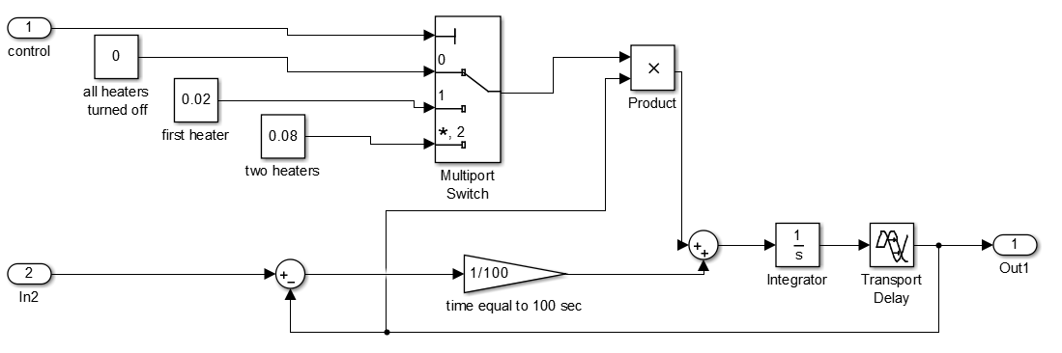

Rys. 1. Model obiektu sterowania

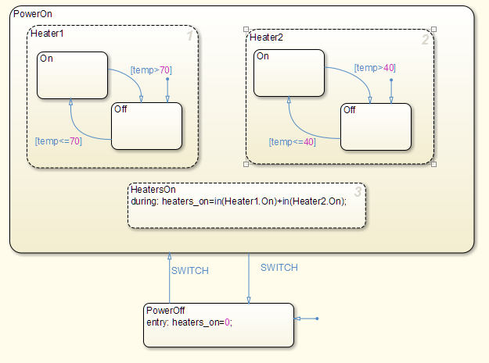

Rys. 2. Regulator w środowisku State Flow

Regulator, który zaprojektowaliśmy w przykładzie posiada trzy stany. W pierwszym stanie żadna z grzałek nie jest włączona. W drugim stanie włączona jest tylko jedna grzałka. W trzecim stanie włączone są obydwie grzałki. Aby regulator uruchomił się, musimy określić stany domyślne w przypadku wyłączenia.

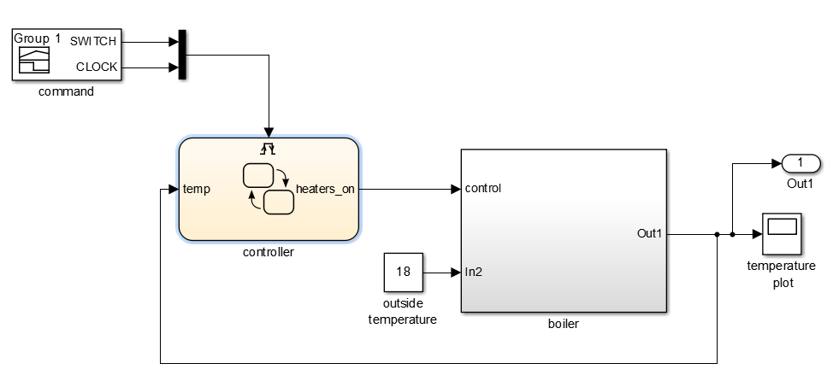

Rys. 3. Model układu sterowania

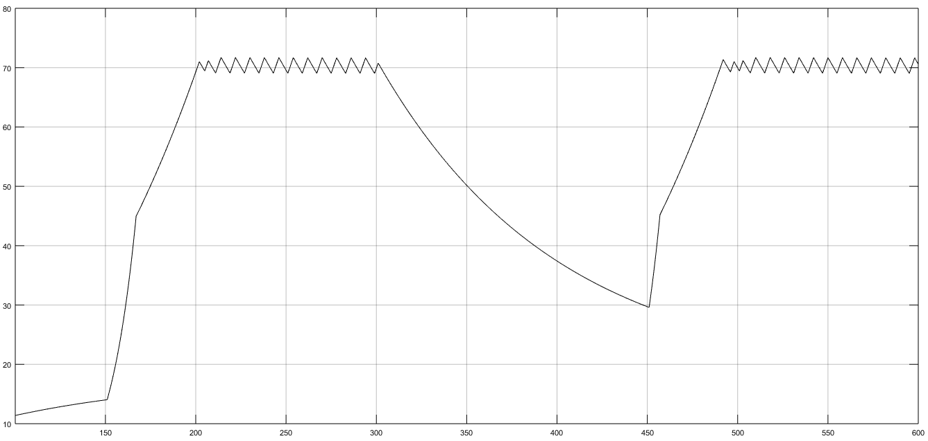

Rys. 4. Przebieg wielkości regulowanej w przykładzie

Wykres symuluje zmianę temperatury w czasie. Początkowo żadna z grzałek nie jest włączona i układ dąży do osiągniecia temperatury otoczenia. Po ok. 150s obie grzałki zostają włączone i temperatura gwałtownie rośnie do osiągnięcia 40°C. Następnie jedna grzałka zostaje wyłączona, a druga dąży do osiągnięcia i utrzymania zadanej wartości 70°C. Po upływie 300s, temperatura zaczyna spadać aż osiągnie 30°C w 450s i zostają wtedy włączone obydwie grzałki a przebieg procesu powtarza się.

1. **Wykonanie opisu obiektu, przeprowadzenie modelowania oraz wykonanie sterowania zdarzeniami dla obiektu z opóźnieniem.**

Regulator dwupołożeniowy

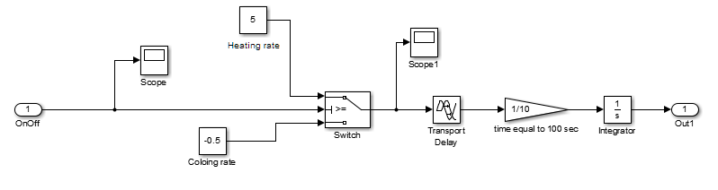Rys. 5. Model obiektu sterowania dla regulatora dwupołożeniowego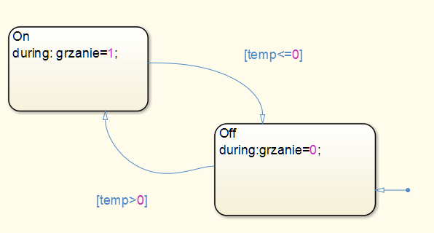

Rys.6. Regulator dwupołożeniowy bez histerezy

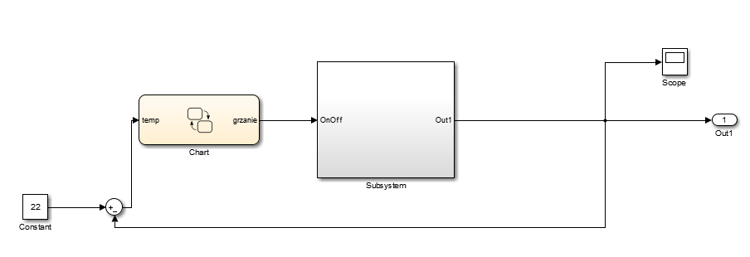

Rys. 7 Model układu sterowania dwupołożeniowego

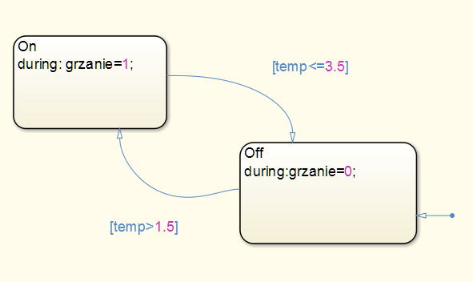

Rys. 8. Regulator dwupołożeniowy z histerezą

Regulator trójpołożeniowy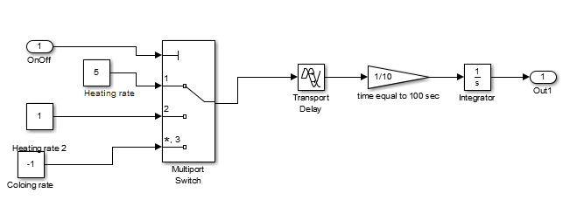

Rys. 9. Model obiektu sterowania dla regulatora trójpołożeniowego

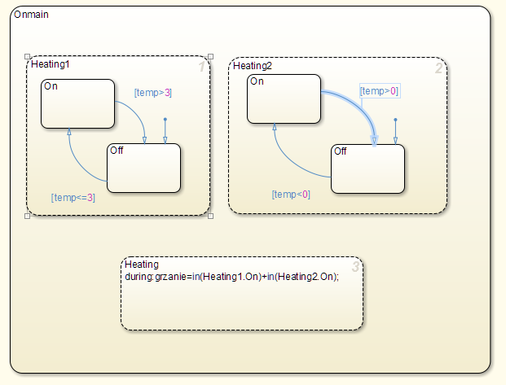

Rys. 10. Regulator trójpołożeniowy bez histerezy

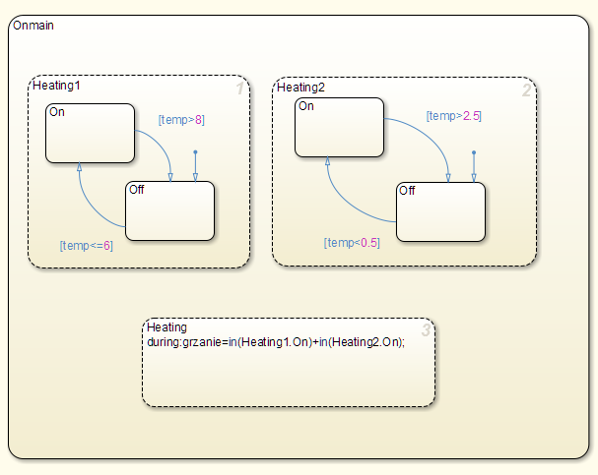

Rys. 11. Regulator trójpołożeniowy z histerezą

1. **Wykonanie badań symulacyjnych, opracowanie i sporządzenie wykresów przebiegu zmiennych procesowych dla układów z punktu 2.**

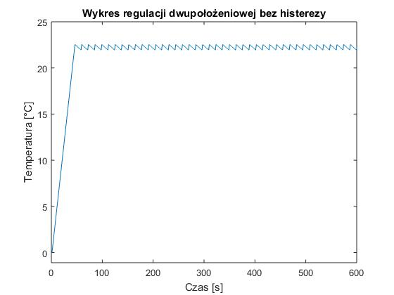

Rys. 12. Przebieg wielkości regulowanej dla regulatora dwupołożeniowego bez histerezy

Wielkość regulowana rośnie i dąży do osiągnięcia wartości zadanej. Jeśli nastąpi jej przekroczenie to wartość spada, a następnie znowu rośnie. Wartość oscyluje między ustalonymi zakresami. Aby zmniejszyć czas narastania do ok. 50s, zwiększyłem wartość podgrzewania do 5, a wartość chłodzenia ustawiłem na -0.5. Z wykresu widać, że zbocze sygnału narasta szybciej i opada wolniej.

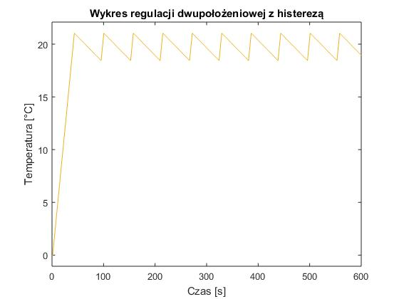

Rys. 13. Przebieg wielkości regulowanej dla regulatora dwupołożeniowego z histerezą

Przebieg wielkości regulowanej na wykresie z histerezą wygląda podobnie jak w przykładzie powyżej. Narastanie i opadanie sygnału następuje jednak dla różnych wartości błędu.

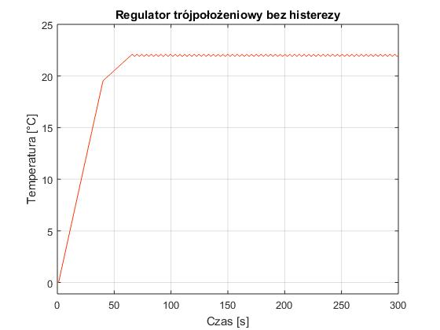

Rys. 14. Przebieg wielkości regulowanej dla regulatora trójpołożeniowego bez histerezy

Na początku regulator znajduje się w zerowym położeniu i temperatura szybko narasta. W 40s regulator przechodzi w pierwsze położenie i temperatura rośnie wolniej do uzyskania wartości zadanej w 70s. Po jej przekroczeniu regulator przechodzi w położenie drugie i oscyluje wokół wartości zadanej.

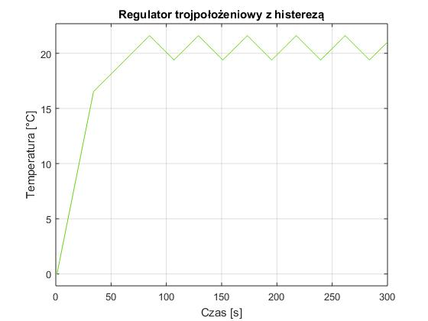

Rys. 15. Przebieg wielkości regulowanej dla regulatora trójpołożeniowego z histerezą

Wielkość regulowana zachowuje się podobnie jak na wykresie powyżej. W przypadku wystąpienia histerezy zmiana stanów dokonuje się przy różnych wartościach błędów.

1. **Wnioski**

Środowisko Simulink oraz moduł StateFlow są bardzo wygodnymi oraz rozbudowanymi narzędziami pozwalającymi na zamodelowanie układów oraz ich sterowania zdarzeniami. Moim zadaniem była symulacja podgrzewania wody w zbiorniku. Zamodelowany układ jest członem całkującym. Wartość zadaną ustaliłem na poziomie 22°C. Wykorzystałem do tego regulator dwupołożeniowy oraz trójpołożeniowy. Następnie sprawdziłem jak zachowuje się układ w przypadku braku histerezy oraz gdy ona wystąpi. Parametry błędów histerezy dobrałem tak, aby nie wielkość regulowana nie odbiegała zbyt dużo od wartości ustalonej. Dobór optymalnych wyników symulacji przeprowadziłem dzięki funkcji Simulation Data Inspector.